Pequeño KAMA-SUTRA ilustrado

La unión de la Abeja 2
La unión del Aguila.. 3
La posición del Alineación Perfecta.. 4
La unión de los Amantes.. 5
La posición del Amazona 6
La posición de Andromaca.. 7
La unión del Antílope.. 8
La postura del Arbol a Fruta.. 9
La postura de la Balanza.. 10
La postura del Columpio.. 11
La postura del Bambú.. 12
La unión de la Boa.. 13
La postura de la Carretilla.. 14
La unión del Gato. 15
La posición de la Monta.. 16
La postura de las Tijeras.. 17
La posición de la Cortesana.. 18
La unión del Cangrejo.. 19
La postura de las Cucharas.. 20
La posición de la Danza del Misionero. 21
La unión de la Diosa ……………………………………………………………………………………………….22
La unión del Elefante.. 23
La unión del Emú. 24
La postura del Yunque.. 25
La postura de la Estrella.. 26
La posición de la Gran Apertura. 27
La unión de la Rana.. 28
La unión de la Ostra.. 29
La posición de la Indra.. 30
La posición del Loto.. 31
La unión del Lobo.. 32
La postura de la Luna.. 33
La posición del Misionero.. 34
El móvil del Molino.. 36
La unión de la Mariposa.. 39
La unión de la Urraca.. 40
La unión del Pulpo.. 41
La postura del Pilar.. 42
La postura del Junco.. 43
El móvil de la Rueda.. 44
La postura del Sauce.. 46
La unión del Escorpión.. 47
La unión del Simio.. 48
La unión Suspendida.. 49
La postura de la Varilla.. 50
La unión del Tigre.. 51
La unión de la Tortuga.. 52
La unión de la Vaca (o Galga). 53
La postura del Yin y del Yang.. 55

La unión de la Abeja
La mujer se sienta sobre el pene de su pareja, el mismo sentado y las piernas desplegadas hacia adelante. La mujer puede entonces ir y venir verticalmente apoyándose sobre las manos y las piernas. El hombre acompaña al movimiento levantándola por las nalgas o los muslos.

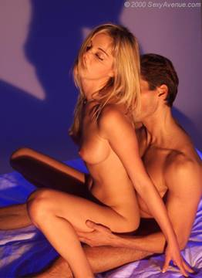

Variante : El hombre puede posicionarse de espaldas a la pared para un mejor apoyo. La mujer puede arrodillarse en vez de sentarse para poder agacharse más fácilmente hacia adelante y cambiar de ángulo de inclinación de la vagina.

Los más
- La mujer controla mejor la profundidad de la penetración que en las demás posiciones con penetración por detrás.
- Las paredes de delante de la vagina y el punto G están bien estimulados.
- El hombre en posición pasiva puede acariciar prolongadamente los senos y el clítoris de su pareja.

Los menos
- Posición cansina para el hombre en ausencia de apoyo.

La unión del Aguila.
Tumbados sobre el costado, la pareja se abraza con los brazos y las piernas, la mujer apretando la cadera de su pareja entre sus piernas. El hombre repliega ligeramente sus piernas para facilitar la penetración.

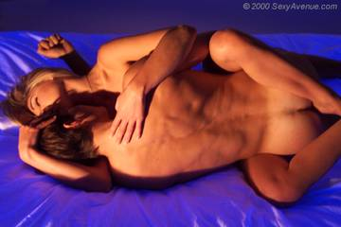

Los más
- Posición muy intima ofreciendo un contacto máximo entre la pareja.
- Buena profundidad de penetración si el hombre pliega suficientemente sus muslos entre los de su pareja.

Los menos
- Amplitud de movimiento limitado.

La posición del Alineación Perfecta.
La mujer se tumba sobre el hombre las piernas abiertas para facilitar la penetración. Una vez el pene bien asentado, ella aprieta las piernas para que los cuerpos de la pareja se superpongan en un alineación perfecta. La mujer puede entonces empezar la estimulación frotando su cuerpo lateralmente y horizontalmente contra el de su pareja.

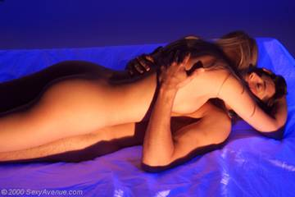

Los más
- Posición muy intima ofreciendo un contacto máximo entre la pareja.
- Las paredes vaginales más apretadas favorecen sensaciones más intensas.
- Recomendado para el amor tántrico.

Los menos
- Profundidad de penetración y amplitudes de movimiento limitadas.

La unión de los Amantes.
La pareja de pie cara a cara, el hombre frota su pene sobre la vulva de su pareja. Después de varios minutos de fricción, la vulva se abrirá naturalmente para permitir una penetración superficial. Si la mujer es de más pequeña estatura que el hombre, ella podrá agrandarse llevando zapatos de tacones de agujas o agrandándose artificialmente con un soporte (tal como una guía de teléfono) debajo de cada pie.



Los más
- Posición práctica realizable al imprevisto en todas las situaciones.
- Buena estimulación del clítoris y del glande.

Los menos
- Penetración superficial.
- Posición difícilmente realizable si la pareja es de estatura muy diferente.

La posición del Amazona
El hombre está sentado sobre una silla. La mujer se sienta en amazona sobre uno de los muslos de su pareja y guía al pene hasta la apertura de la vagina. Una vez el pene introducido, ella podrá contraer sus músculos vaginales para guardar la penetración, y evitar les salidas inopinadas.

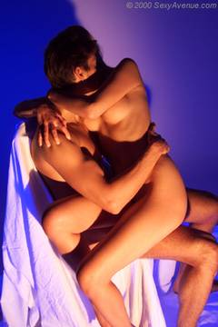

Los más
- El hombre puede fácilmente acariciar los senos y el clítoris de su pareja para llevarla más fácilmente al orgasmo.
- Posición recomendada a los hombres que sufren de eyaculación precoz.

Los menos
- Amplitud de movimiento limitada y penetración poco profunda.

La posición de Andromaca.
El hombre está tumbado sobre la espalda, su pareja se posiciona encima de él, en cuclillas o arrodillada, el busto completamente erguido. Ella controla perfectamente la profundidad y el ritmo de la penetración y puede liberar a sus anchas sus fantasías de dominación.

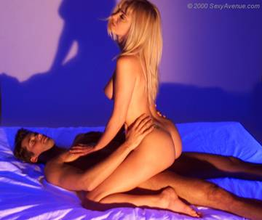

Los más
- La mujer guarda un control total permitiéndole estar más en confianza y encontrar los correctos movimientos para maximizar su placer.
- El hombre tiene las manos libres para proporcionar todavía más placer a su pareja acariciando sus senos, sus nalgas o su clítoris.
- Posición ofreciendo una buena estimulación del punto G.

Los menos
- Ángulo de penetración a veces incómodo para el hombre, hasta doloroso si la verga se dobla.

La unión del Antílope.
De rodillas sobre el suelo, la mujer se yergue tomando apoyo contra el borde de la cama. El hombre la penetra por detrás, erguido sobre las rodillas.

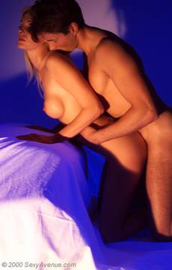

Variante : la mujer puede, o guardar sus piernas abiertas, colocándolas por ambas partes de las de su pareja para ofrecer una apertura vaginal máxima, o cerrar sus muslos uno contra el otro para comprimir la vagina y así apretar la verga.

Los más
- Buena estimulación de las paredes frontales de la vagina y del punto G.
- Posibilidad para el hombre de estimular el clítoris y los senos de su pareja
- La mujer puede fantasear más fácilmente sobre parejas imaginarias.

Los menos
- Cuidado con los rasguños de las rodillas.

La postura del Arbol a Fruta.
Una variante de la posición del Indra proporcionando sensaciones similares disminuyendo la sensación de aplastamiento ejercido por el hombre sobre su pareja. La mujer guarda una pierna sobre el busto del hombre y libera la otra desplegándola sobre el costado.



Los más
- Penetración profunda.
- Fuerte estimulación gracias a la compresión del vientre y de la vagina.

Los menos
- Potencialmente doloroso si el pene toca el fondo de la vagina.

La postura de la Balanza.
El hombre está sentado sobre el borde de la cama o sobre una silla. La mujer le da la espalda antes de sentarse sobre sus muslos. Una vez el pene en ella, ella puede entonces agacharse hacia adelante para llegar a una posición de equilibrio y balancearse a lo largo del pene. Para estabilizar la posición, la mujer cogerá apoyo sobre las rodillas del hombre que la sostendrá por los senos.



Los más
- Posición permitiendo una penetración bastante profunda y una buena amplitud de movimiento vertical.
- El hombre puede fácilmente acariciar los senos y el clítoris de su pareja para llevarla más fácilmente al orgasmo.

Los menos
- Posición de equilibrio difícil de dominar.

La postura del Columpio.
La mujer da la espalda a su pareja y puede según su deseo sentarse sobre él, los pies sirviendo de apoyo, o bien arrodillarse por ambas partes de las caderas de su pareja, esta última posición favoreciendo una más gran amplitud de estimulación.

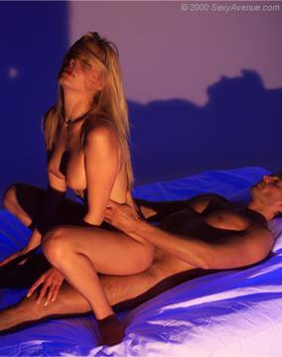

Los más
- Posición ofreciendo al hombre un ángulo de vista excepcional sobre la penetración y un panorama muy excitante sobre les nalgas y el sexo de su pareja.
- Autoriza una gran amplitud de movimiento (particularmente en la versión arrodillada) para aportar un placer máximo al hombre y llevarle deprisa al orgasmo.
- Permite fantasear más fácilmente a la mujer sobre parejas imaginarias.

Los menos
- El ángulo de penetración puede ser incómodo para algunos hombres.

La postura del Bambú.
A partir de la posición del misionero, la mujer desliza una pierna sobre el hombro de su pareja que echa simultáneamente su rodilla hacia delante. Después de varios instantes en esta posición, la mujer baja su pierna y repite el mismo movimiento con la otra pierna. Cada movimiento debe ser repetido varias veces.

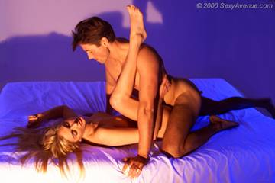

Los más
- Posición graciosa, original y bastante acrobática para las parejas las más atrevidas.

Los menos
- Estimulación limitada.
- Exige una buena agilidad de la mujer.

La unión de la Boa.
La mujer tumbada sobre la espalda, ligeramente sobre el costado, apoya sus piernas sobre la cadera de su pareja. El hombre puede entonces guiar su pene para penetrarla con suavidad. Ella deberá entonces comprimir los muslos para conservar el pene bien asentado y maximizar les sensaciones.

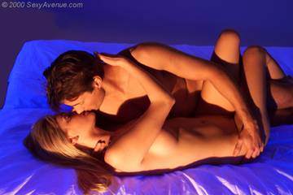

Los más
- Una posición original para hacer el amor con suavidad, sin prisas.
- Recomendado para el amor tántrico.

Los menos
- Amplitud y profundidad de movimiento limitadas.
- Riesgos de salida involuntaria si el pene no esta correctamente apretado.

La postura de la Carretilla.
Tumbada sobre la espalda, la mujer lleva sus nalgas sobre el borde de la cama y aprieta con sus piernas la cintura de su pareja. El hombre se arrodilla sobre el suelo para penetrarla guardando la verga horizontal, paralela al eje de la vagina.

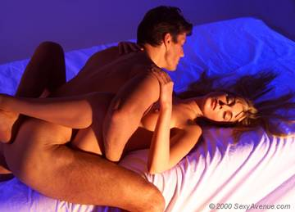

Variante : El hombre puede estar de pie mientras la mujer se tumbará sobre un escritorio o una mesa.

Los más
- La alineación horizontal de la verga y de la vagina proporciona sensaciones diferentes de las proporcionadas cuando la penetración se hace desde arriba hacia abajo.
- Penetración profunda proporcionando una buena estimulación de las paredes de la vagina.
- Posición excitante, particularmente para la variante practicada de pie.

Los menos
- El confort y la factibilidad de esta posición dependen en gran parte de la altura de la cama o de la de la mesa.

La unión del Gato.
A partir de la posición del misionero o de la de la monta, la pareja bascula sobre el costado y con suavidad para evitar una salida inopinada del pene.

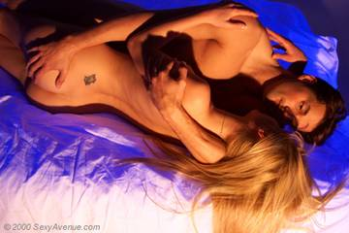

Los más
- Posición intima y dulce permitiendo a la pareja mirarse y abrazarse sin que uno se sienta dominado por el otro.

Los menos
- Profundidad de penetración y amplitud de y movimiento limitadas.
- Riesgos de salida involuntaria durante el balanceo.

La posición de la Monta.
El hombre se tumba sobre la espalda mientras su pareja se arrodilla encima de él y abraza sus muslos con los suyos. Ella controla la amplitud del movimiento vertical y horizontal para maximizar las sensaciones sobre su clítoris y sus paredes vaginales o para llevar deprisa el hombre al orgasmo.

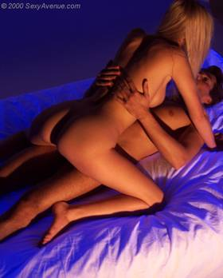

Los más
- La mujer esta más libre y más activa: ella escoge el ritmo, la velocidad y el tipo de movimiento.
- El hombre, quedando pasivo, puede concentrarse sobre les sensaciones y el placer acariciando la espalda de su pareja.

Los menos
- Posición con un poco de falta de originalidad, pase entonces a otra cosa después de varios minutos de estimulación.

La postura de las Tijeras.
A partir de la posición de Andromaca, la mujer bascula hacia atrás hasta los pies de su pareja. Esta posición esta recomendada para retrasar la eyaculación.

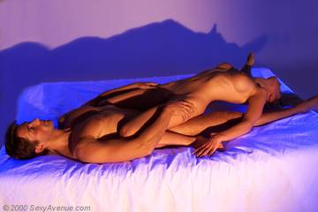

Los más
- Permite una muy buena estimulación manual del clítoris.
- Vista excitante para el hombre.
- Buena posición para retrasar el orgasmo masculino.

Los menos
- Exige una muy buena agilidad de la mujer.

La posición de la Cortesana.
El hombre esta arrodillado sobre el suelo y penetra su pareja sentada sobre el borde de la cama o sobre una silla. Ella puede entonces estrechar sus piernas alrededor de la cintura de su pareja.



Variante : la mujer esta tumbada sobre una mesa o un escritorio, mientras el hombre la penetra de pie.

Los más
- Posición cómoda y poco cansina para la pareja.
- Buena profundidad de penetración y amplitud de movimientos de la pelvis.
- Práctica en la oficina, especialmente en la versión de pie.

Los menos
- La factibilidad de la posición depende en gran parte de la altura del soporte sobre el cual se apoya la mujer.

La unión del Cangrejo.
La mujer monta de espalda su pareja, acostada sobre la cama. Ella guía al pene en la vagina y entonces bascula hacia atrás tomando apoyo sobre sus brazos. Ella puede entonces ir y venir verticalmente accionando sus piernas.

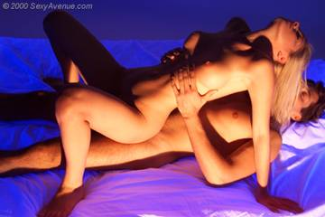

Los más
- La mujer controla la profundidad y la velocidad de la penetración.
- El hombre puede libremente acariciar los senos de su pareja.
- La sensación del cabello de la mujer acariciando la cara del hombre es especialmente agradable y excitante.

Los menos
- Riesgos de salida involuntaria en caso de movimientos demasiado rápidos e incontrolados.

La postura de las Cucharas.
La mujer se tumba sobre el costado las piernas plegadas en posición acurrucada. El hombre se posiciona detrás y esposa los contornos del cuerpo de su pareja para penetrarla. Puede entonces fácilmente acariciar sus senos y su clítoris besándola en la nuca y detrás de las orejas.

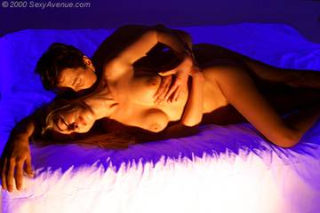

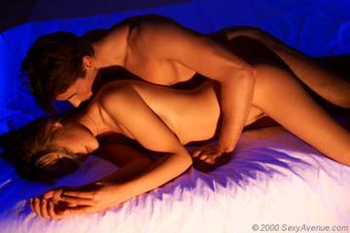

Los más
- Posición dulce y descansada favoreciendo les caricias y la intimidad de la pareja.
- La mujer puede fácilmente masturbarse o guiar la mano de su pareja para llegar más deprisa el orgasmo.

Los menos
- Amplitud de los movimientos de la pelvis limitada.

La posición de la Danza del Misionero.
A partir de la posición del misionero, la mujer aprieta les nalgas y comba su cadera y entonces ondula su cintura en un movimiento circular lateral y vertical.

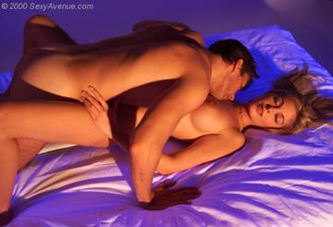

Los más
- Muy buena estimulación favoreciendo un desencadenamiento rápido del orgasmo para el hombre.

Los menos
- Posición difícil de mantener mucho tiempo porqué es fatigante para la pareja.

La unión de la Diosa.
El hombre está sentado sobre la cama, eventualmente la espalda contra la pared para un mejor apoyo. La mujer se sienta sobre su pene guiándole hacia la vagina y entonces aprieta la cintura de su pareja con las piernas. Ella puede entonces ondular de la pelvis para estimular bien el clítoris y las paredes vaginales.



Los más
- Posición intima permitiendo a la pareja abrazarse y al hombre lamer los senos de su pareja.
- Penetración profunda ofreciendo también una buena estimulación del clítoris.
- Recomendado para retrasar el orgasmo para los hombres que sufren de eyaculación precoz.

Los menos
- Estimulación limitada para el hombre.

La unión del Elefante.
A partir de la posición en galga, la mujer se desploma despacio para que el hombre la recubra íntegramente. La mujer puede dejar sus piernas abiertas para facilitar la penetración o bien apretar sus muslos uno contra el otro para apretar de manera más firme la verga en la vagina.



Variante: El hombre puede enderezarse sobre sus antebrazos para aliviar un poco su pareja y penetrarla más vigorosamente.



Los más
- Muy buena estimulación de las paredes frontales de la vagina y del punto G.
- El hombre puede simultáneamente deslizar su mano bajo el vientre de su pareja para estimular su clítoris.
- Contacto físico máximo entre la pareja.

Los menos
- Libertad de movimiento casi nula para la mujer que puede sentirse aplastada por su pareja.

La unión del Emú.
La pareja de pie, la mujer da la espalda a su pareja. El hombre la atrae contra él y la penetra por detrás. Agachándose hacia adelante, la mujer modifica el ángulo de la penetración y la hace que sea más profunda.

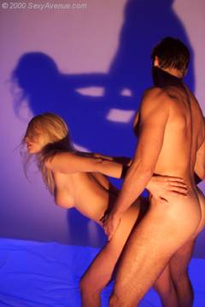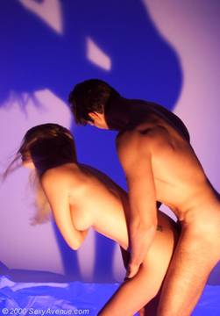

Variante : la mujer puede tomar apoyo sobre una pared o un ventanal, o apoyar su busto sobre una mesa o un escritorio. Ella podrá entonces totalmente abandonarse y el hombre podrá penetrarla más vigorosamente.

Los más
- Posición muy excitante permitiendo al hombre realizar sus fantasías de dominación y a la mujer fantasear más fácilmente sobre parejas imaginarias.
- Penetración profunda proporcionando una muy buena estimulación de las paredes frontales de la vagina y del punto G.
- El hombre puede simultáneamente acariciar el clítoris o los senos de su pareja.

Los menos
- Posición difícil si la pareja es de estatura muy diferente. El hombre deberá entonces flexionar las piernas o agrandarse sobre un soporte para que la posición sea más agradable.

La postura del Yunque.
Tumbada sobre la espalda, la mujer viene posicionar sus pies sobre los hombros de su pareja. Esta posición favorece una penetración muy profunda. Eviten pues de practicarla justo después de los prelimininarios porqué la vagina no habrá alcanzado su estatura máxima y podría no estar suficientemente lubrificada.

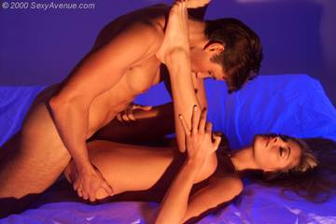

Los más
- Permite una penetración máxima.
- Proporciona sensaciones muy intensas a la mujer, especialmente si el hombre eyacula en esta posición.
- Permite al hombre realizar sus fantasías de dominación.

Los menos
- Posición necesitando una muy buena agilidad de la mujer.
- Potencialmente doloroso para la mujer si el pene toca el fondo de la vagina o sí la vagina esta insuficientemente lubrificada.

La postura de la Estrella.
La mujer tumbada sobre la espalda abre de forma amplia las piernas, el hombre posiciona una pierna entre las de la mujer y la penetra de costado, tomando apoyo sobre su brazo opuesto. Puede aumentar la estimulación frotando su muslo contra el clítoris.

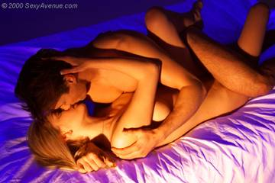

Los más
- La penetración por el costado proporciona sensaciones diferentes para la mujer como para el hombre.
- La vulva y el clítoris están bien estimulados por los roces del muslo del hombre.
- La pareja tiene cada uno una mano libre para acariciarse y abrazarse.

Los menos
- Movimientos de la pelvis limitados.

La posición de la Gran Apertura.
A partir de la posición de Andromaca, la mujer bascula la espalda hacia atrás y desliza una pierna bajo la de su pareja. En el transcurso de la maniobra, ella tendrá cuidado en sostener el pene bien apretado en su vagina para evitar cualquier salida involuntaria. Ella podrá entonces ir y venir de forma transversal de izquierda a derecha para experimentar sensaciones nuevas.



Los más
- Una posición original que resulta ser cómoda para la pareja.
- La penetración transversal ofrece sensaciones diferentes especialmente estimulando les paredes laterales de la vagina.

Los menos
- Riesgo de salida involuntaria durante el balanceo.
- Amplitud de movimiento un poco limitada.

La unión de la Rana.
El hombre esta acostado sobre la espalda, las piernas entreabiertas. La mujer se tumba sobre él de manera que la planta de sus pies haga apoyo sobre la parte superior de los pies de su pareja. Ella puede entonces utilizar este apoyo para mover su cuerpo de adelante hacia atrás. El hombre puede simultáneamente estabilizar la posición y acompañar el movimiento cogiendo su pareja por la cintura.

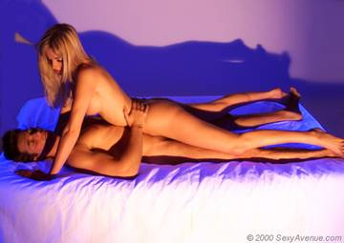

Los más
- Posición original y graciosa.
- Favorece la estimulación del clítoris frotando sobre la pelvis del hombre.

Los menos
- Libertad de movimiento y amplitud bastante limitadas.

La unión de la Ostra.
Tumbada sobre la espalda, la mujer repliega sus muslos contra su vientre. El hombre la sujeta por las rodillas y utiliza los muslos de su pareja como un soporte para facilitar le movimiento de vaivén y conservar un ritmo regular.

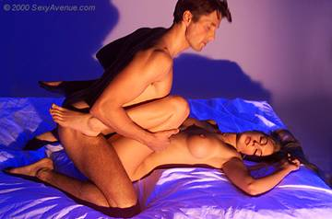

Los más
- Penetración profunda y buena amplitud de los movimientos.
- Buena estimulación para la pareja porqué la vagina se comprime sobre el pene.

Los menos
- Potencialmente doloroso para la mujer si la penetración es demasiado profunda o demasiado violenta.

La posición de la Indra.
El hombre se yergue sobre sus rodillas, la mujer tumbada sobre la espalda echa sus pies contra el busto de su pareja. El hombre se inclina hacia adelante para comprimir los muslos de la mujer contra sus senos.

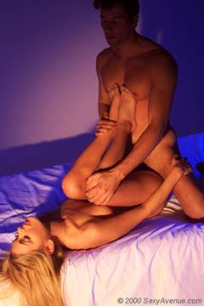

Los más
- Penetración máxima y muy profunda.
- Fuerte estimulación gracias a la compresión del vientre y de la vagina.

Los menos
- Potencialmente doloroso si el pene toca el fondo de la vagina.

La posición del Loto.
Tumbada sobre la espalda, la mujer pliega sus piernas en posición del Loto mostrando de esta manera su vagina de forma amplia abierta a su pareja.



Los más
- Posición graciosa y original.

Los menos
- Requiere una buena agilidad.
- Posición difícil de mantener mucho tiempo y a veces dolorosa para la mujer.

La unión del Lobo.
La pareja de pie, la mujer da la espalda a su pareja. El hombre la atrae contra él y la penetra por detrás. La mujer bascula totalmente hacia adelante y toma apoyo sobre un soporte bajo (cojines, mesa baja).

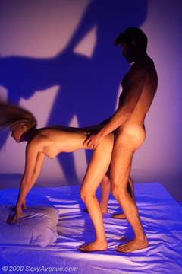

Los más
- Posición muy excitante y estimulante para la pareja.
- Profundidad y amplitud de penetración máximas.

Los menos
- Difícilmente realizable si la pareja es de estatura diferente.

La postura de la Luna.
A partir de una posición arrodillada, el hombre echa sus piernas hacia los hombros de la mujer. La pareja puede estrecharse y continuar la estimulación dando impulsiones simultáneas a su pelvis.

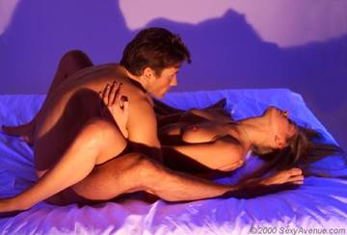

Los más
- Una posición original permitiendo una penetración profunda.
- Buena estimulación del clítoris por el hueso de la pelvis del hombre.

Los menos
- Exige una buena agilidad del hombre.

La posición del Misionero.
Es la posición la más conocida, universalmente del gusto de los principiantes como de los más experimentados, el hombre se tumba entre las piernas de su pareja.



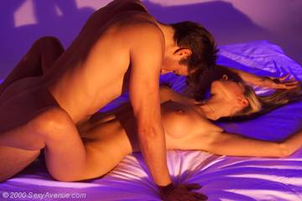

Variante : Varios cojines puestos bajo les nalgas de la mujer permiten una penetración más profunda cambiando el ángulo de inclinación de la vagina.

Los más
- Posición cómoda y natural para la pareja.
- Buena libertad de movimiento para el hombre.
- Permite mirarse y abrazarse fácilmente a la pareja.

Los menos
- Libertad de movimiento muy limitada para la mujer. Posición que puede llegar a ser aburrida: ¿a practicar con moderación?

El móvil del Molino.
Posición en cuyo movimiento la mujer gira alrededor de su pareja usando la verga como un eje.
Primera etapa: la mujer esta agachada o arrodillada sobre su pareja, ella puede empezar la estimulación por un movimiento de vaivén vertical sobre la verga.

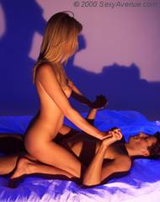

Segunda etapa: La mujer bascula sus dos piernas a la derecha del busto de su pareja y empieza a dar vueltas.

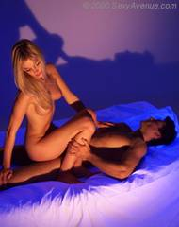

Tercera etapa: La mujer se encuentra en posición inversa, de espaldas a su pareja y puede continuar la estimulación vertical agachándose hacia adelante para cambiar el ángulo de penetración. Ella continuará entonces el ciclo para acabar sentada cara a cara con su pareja.

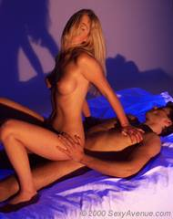

Los más
- Posición graciosa y original permitiendo experimentar sensaciones muy diferentes sin interrumpir la penetración.
- Recomendado para el amor tántrico.

Los menos
- Riesgo importante de salida involuntaria entre la segunda y la tercera etapa.

La unión de la Mariposa.
A partir de una posición en la cual la mujer esta sentada sobre el hombre, la mujer bascula hacia atrás echando sus piernas hacia adelante mientras el hombre toma apoyo sobre los brazos. Cada uno debe entonces mover su pelvis en un movimiento circular, uno girando en el sentido inverso del otro. La mujer puede además utilizar sus piernas para iniciar un vaivén a lo largo del pene de su pareja.



Los más
- Posición original y estética.
- El espacio entre la pareja permite mirarse y observar las reacciones mutuas.
- Gran variedad de movimientos de la pelvis.

Los menos
- Posición bastante atlética que requiere un poco de practica.
- Las manos de la pareja están indisponibles.

La unión de la Urraca.
Variante de la posición de la Diosa en la cual el hombre debe sentarse sobre una silla y no sobre la cama. Esta posición es más agradable porqué es más estable y permite a la pareja moverse más fácilmente. Ella puede ser el punto de salida de una secuencia encadenando la posición de la unión Suspendida, y entonces la postura del Pilar para acabar en posición del Misionero.



Los más
- Posición cómoda y muy intima para la pareja.
- Permite una penetración bastante profunda y ofrece una buena amplitud de movimiento vertical.
- Práctica para hacer el amor en la oficina o en los servicios de un lugar público

Los menos
- Libertad de movimiento limitado para el hombre.

La unión del Pulpo.
Tumbada sobre la espalda, la mujer toma una posición inclinada apoyando su cintura y sus nalgas sobre las rodillas y los muslos de su pareja. El hombre la levanta por la cadera para cambiar el ángulo y la profundidad de la penetración.

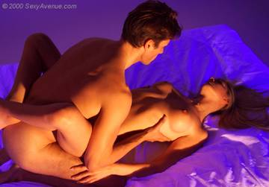

Los más
- Posición profunda y cómoda para el hombre y la mujer.
- El hombre puede liberar una mano para acariciar los senos y el busto de su pareja.

Los menos
- Amplitud de movimiento limitado.

La postura del Pilar.
La pareja arrodillada sobre la cama, la mujer desliza sobre los muslos del hombre guiando el pene hacia la vagina.

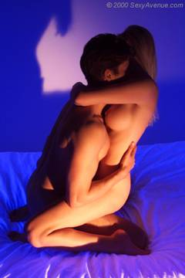

Los más
- Posición muy intima permitiendo abrazarse y acariciarse cómodamente.
- Recomendado para el amor tántrico.

Los menos
- Estimulación limitada y penetración poco profunda.

La postura del Junco.
A partir de una posición en la cual el hombre esta arrodillado, la mujer toma apoyo sobre su cabeza y sus piernas. Ella comba la espalda y la cintura para posicionar la vagina en un ángulo permitiendo una penetración óptima. El hombre la sostiene por la cadera y puede entonces empezar una penetración vigorosa observando las reacciones de su pareja.

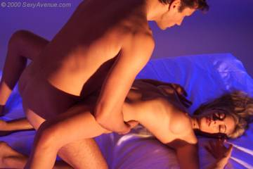

Los más
- Posición excitante y provocativa permitiendo una penetración profunda y musculosa dejando suficientemente campo de vista para observar las reacciones de su pareja.

Los menos
- Requiere de la mujer una buena agilidad de espalda y de cintura.

El móvil de la Rueda.
Tres etapas para esta posición en la cual el hombre debe girar muy lentamente alrededor de su pareja, sirviéndose de la verga como de un eje. El ciclo puede ser repetido varias veces y se presta bien a la sexualidad tántrica.

Primera etapa: La pareja esta acostada en la posición clásica del misionero, el hombre esta entre los muslos de la mujer y la penetra.

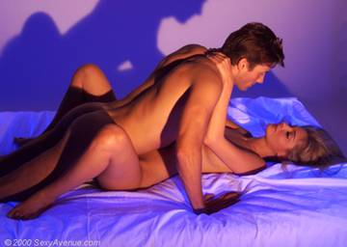

Segunda etapa: El hombre desliza sucesivamente su pierna izquierda y después su pierna derecha encima de la pierna derecha de su pareja y entonces gira sobre su verga alrededor de su pareja.

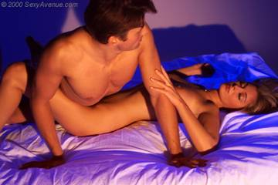

Tercera etapa: El hombre realiza una media vuelta completa y posiciona sus piernas por ambas partes de los hombros de su pareja. El tiempo de una pausa en esta posición para besar los pies de su pareja y no queda más que continuar el ciclo para acabar en posición inicial.



Los más
- Posición graciosa y original permitiendo apreciar una gran diversidad de sensaciones.
- Recomendado para le sexo tántrico.

Los menos
- Estimulación limitada.
- Salida involuntaria asegurada para les principiantes.

La postura del Sauce.
La mujer se sienta sobre su pareja arrodillado, el busto en posición vertical. El hombre la penetra y entonces bascula hacia adelante sosteniendo de una mano les nalgas y de la otra la espalda de su pareja. La mujer puede apoyarse sobre una mano para hacer ondular verticalmente su pelvis.

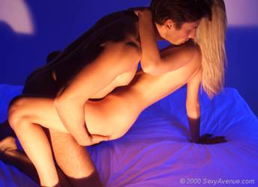

Los más
- Una buena posición transitoria para pasar de una posición sentada a una posición tumbada sin interrumpir la penetración.

Los menos
- Posición atlética solo recomendable a los hombres cachas, o que tienen pareja bastante ligera.

La unión del Escorpión.
A partir de una posición en la cual la mujer monta de espalda su pareja, ella bascula progresivamente hacia atrás hasta apoyar su espalda sobre el busto del hombre.

Variante : Para una posición más cómoda, la mujer puede desplegar sus piernas y extenderlas en el mismo sentido que las de su pareja.



Los más
- Posición original recomendado para el amor tántrico.
- Contacto máximo entre la pareja.
- El hombre puede fácilmente acariciar los senos y el clítoris de su pareja.

Los menos
- Posición poco recomendada para las mujeres que sufren de problemas de espalda.
- Amplitud de movimiento limitado.

La unión del Simio.
El hombre esta acostado sobre la espalda, las piernas levantadas. La mujer se sienta sobre la parte trasera de los muslos de su pareja, usando los pies del hombre como un apoyo. La pareja se sujeta por las muñecas para asegurar una buena estabilidad. El hombre puede entonces levantar su pareja con los pies para iniciar una estimulación vertical. La mujer puede además aportar una estimulación suplementaria haciendo ondular su pelvis en un movimiento lateral circular.

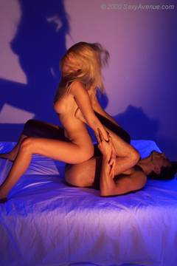

Los más
- Posición original y graciosa para las parejas creativas.

Los menos
- Posición difícil de dominar.
- El hombre puede sentirse aplastado por su pareja.

La unión Suspendida.
La pareja de pie, la mujer se agarra a la espalda del hombre y entonces enlaza de la manera la más firme sus piernas alrededor de su cintura mientras él la sostiene por les nalgas y la espalda. La mujer puede además posicionarse de espalda a una pared, que le puede servir de apoyo sustentador suplementario.

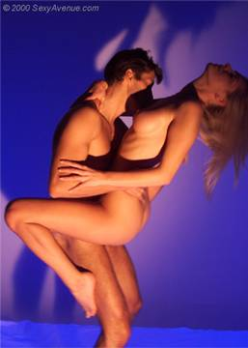

Los más
- Posición excitante practicable en cualquier lugar y situación.

Los menos
- Posición atlética difícil de mantener mucho tiempo salvo si la pareja es muy ligera.

La postura de la Varilla.
El hombre se yergue sobre sus rodillas. La mujer tumbada sobre la espalda levanta las piernas posicionando una sobre el hombro del hombre y la otra sobre su antebrazo opuesto. El hombre levanta les nalgas de su pareja. Para maximizar el placer, la mujer guardará los muslos lo más apretado posible y el hombre alternará penetraciones vivas y profundas con otras más suaves y superficiales.

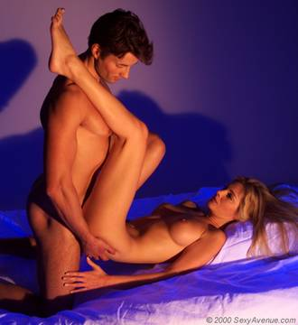

Variante : Para los vagos, varios cojines puestos bajo les nalgas de la mujer hacen que la posición sea menos atlética.

Los más
- Posición original y excitante para la pareja.
- Buena movilidad de la pelvis del hombre permitiendo una penetración vigorosa.

Los menos
- Posición bastante atlética necesitando una buena condición física.

La unión del Tigre.
A partir de la posición del misionero, la mujer acerca los muslos de su busto. Ella puede fácilmente variar les sensaciones y la profundidad de la penetración cambiando el ángulo de inclinación de sus piernas. Ella puede además fácilmente tomar apoyo sobre les nalgas de su pareja para aumentar la presión al nivel de la pelvis.

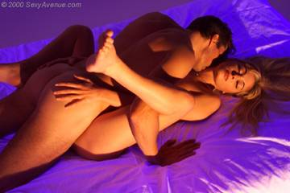

Los más
- Levantando las piernas, la mujer favorece una penetración más profunda y puede controlar en parte las sensaciones.
- El hueso de la pelvis del hombre viene directamente a frotar contra la vulva, favoreciendo de esta manera la estimulación del clítoris.

Los menos
- Posición necesitando una buena agilidad de la mujer, especialmente cuando las piernas se acercan muy cerca del busto.

La unión de la Tortuga.
A partir de la posición de la alineación perfecta, el hombre abre las piernas para hacer deslizar los muslos de su pareja entre los suyos.

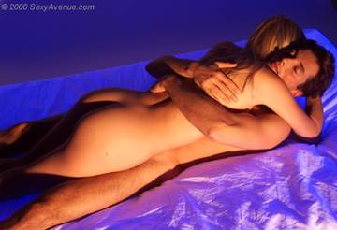

Los más
- Posición muy intima maximizando el contacto entre la pareja.
- Proporciona sensaciones más intensas porqué es la vagina la que se comprime sobre la verga.

Los menos
- Penetración menos profunda que cuando la mujer guarda las piernas abiertas.
- Amplitud de movimiento más limitada.

La unión de la Vaca (o Galga).
Una posición clásica universalmente del gusto para la excitación y las sensaciones intensas que ella proporciona a su pareja. La mujer a cuatro patas se hace penetrar por detrás por el hombre erguido sobre sus rodillas.

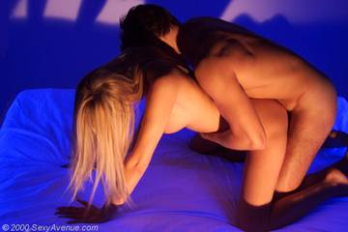

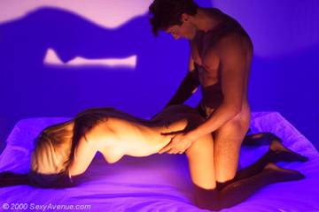

Variante : La mujer puede hacer que la posición sea todavía más cómoda usando varias almohadas para tomar apoyo sobre sus codos.

Los más
- Muy buena estimulación de las paredes frontales de la vagina y del punto G.
- Penetración muy viva y profunda.
- Posibilidad para el hombre de estimular el clítoris y los senos de su pareja.
- Vista muy excitante para el hombre permitiéndole realizar sus fantasías de dominación.
- La mujer puede fantasear más fácilmente sobre parejas imaginarias.

Los menos
- Algunas mujeres pueden sentirse desvalorizadas por esta posición.
- Potencialmente doloroso para la mujer sí la verga toca el fondo de la vagina.

La postura del Yin y del Yang.
Sobre una superficie sólida y estable, la mujer se sienta sobre las rodillas de su pareja de cuclillas. Para mejorar la estabilidad, el hombre podrá apoyar la espalda sobre un soporte vertical y saliente como la esquina de la cama.



Los más
- Posición original y graciosa.

Los menos
- Posición difícil de mantener que requiere del hombre una buena potencia muscular y un buen equilibrio.

